  - План роботи ШМО

МЕТОДИЧНЕ

ОБ`ЄДНАННЯ

КЛАСНИХ

КЕРІВНИКІВ

2022-2023н.р

І. Вступ
- Інформація про членів м/о класних керівників.
. 2. Календарний план роботи м/о який включає :
- План засідань м/о;
- Графік відкритих заходів у класах;
- План участі м/о в масових заходах школи.

3.Заходи по підвищенню кваліфікації класних керівників.
4. Вивчення , узагальнення і впровадження в практику
передового досвіду .
5. Робота з новопризначеними класними керівниками.
6. Тематика засідань м/о класних керівників.

Новій Україні потрібна нова школа, а новій школі - новий вчитель, який поєднує в собі високу духовність і педагогічну майстерність, що формується і вдосконалюється протягом практичної роботи в школі. Фахівці оволодівають «педагогічною технікою» і «технологією виховання», посилаючись на відомі слова Сухомлинського, що майстерність вихователя не мистецтво, а спеціальність, якій треба навчатись. Наявності професійних знань, педагогічних навичок і вмінь, занадто мало ,щоб вчитель міг дійсно заволодіти серцями своїх вихованців і повсякденно впливати на їхню діяльність і поведінку, на їхнє самовиховання. Щоб це відбулося йому потрібно бути яскравою особистістю. В цьому і полягає головна специфіка педагогічної праці.
Методичне об’єднання класних керівників ― одна з форм методичної роботи в школі, що дає можливість для підвищення рівня фахової майстерності педагогів.
Методичне об’єднання класних керівників Ганнівської загальноосвітньої школи І – ІІІ ст. виявляє творчий потенціал класного керівника, вихователя, задовольняє їхні потреби в актуалізації індивідуального підходу й оригінальних розробок, активізує позицію кожного вчителя, забезпечує колективне вивчення навчально-виховних завдань і творче співробітництво педагогів.
В цьому навчальному році до складу метод об’єднання входить 9 класних керівників.
Планування методичної роботи здійснюється на діагностичній основі, мета якої — виявлення недоліків у практичній діяльності кожного педагога та в розкритті основних шляхів їх подолання й запобігання їм. Під час діагностики враховуються виступи вчителів на педагогічних радах і засіданнях методичного об’єднання класних керівників, батьківських зборах. Це допомагає виявити рівень теоретичних знань класних керівників, уміння застосовувати їх у різних ситуаціях, здатність обстоювати, аргументувати свою точку зору. Водночас учителі постійно працюють над підвищенням рівня психологічної готовності до педагогічної взаємодії з учнями.
Головні зусилля метод об’єднання зосереджено на наданні реальної, дієвої допомоги педагогам у впровадженні у виховну роботу школи по Основним орієнтирам виховання учнів 1 – 9 класів, яка передбачає реалізацію таких напрямів виховання:
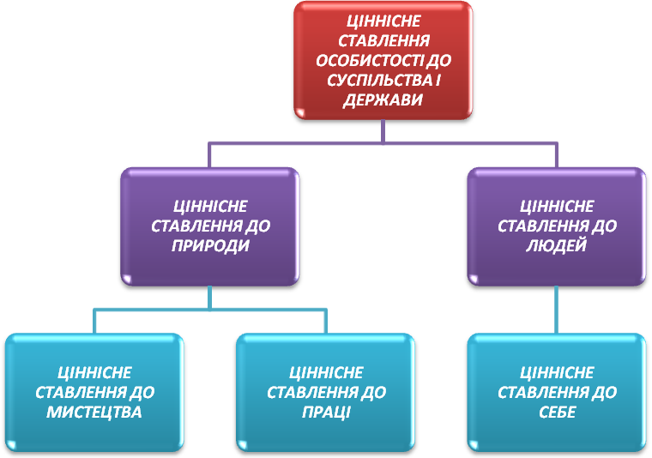
А також підвищенні їхньої професійної майстерності, створенні творчої атмосфери, морально - психологічного клімату, які сприяють пошуку кращих технологій педагогічної праці, ефективному втіленню інновацій, оптимізації виховного процесу.
Під час роботи метод об’єднання основну увагу спрямовано на виконання таких завдань:
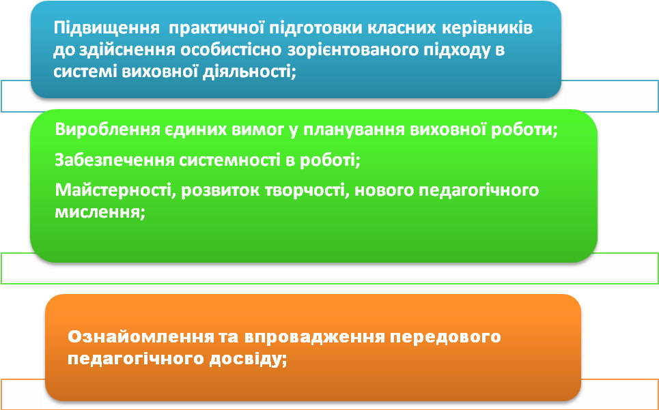
Головне завдання в роботі класного керівника ― створення умов для розвитку особистості учня. І досягається це організацією та проведенням виховної роботи з класним колективом та діяльністю в соціумі. Сюди входять :

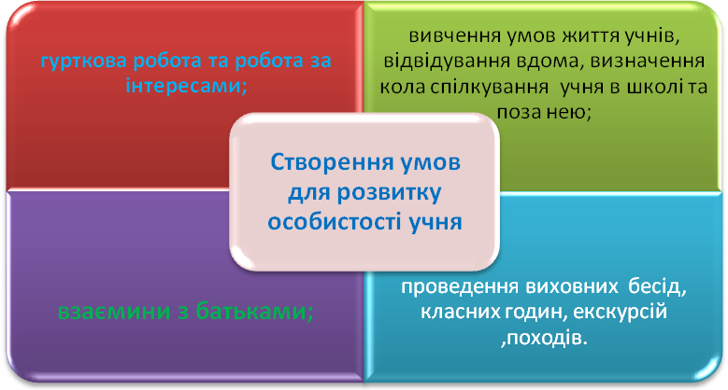
У 2022 – 2023 навчальному році методичне об’єднання класних керівників працює над вирішенням першочергових завдань виховання учнів у сучасних умовах.
Головним завданням у роботі метод об’єднання класних керівників є:

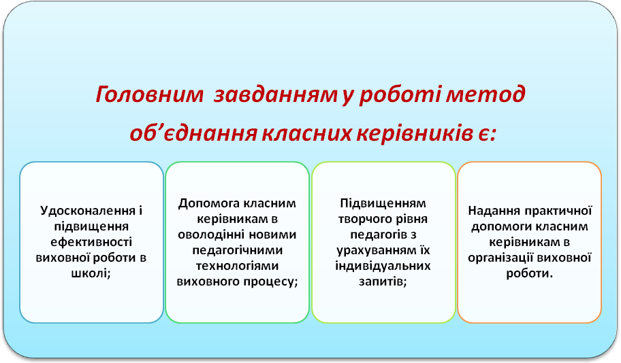

Виховний процес у школі передбачає тісний взаємозв’язок класних керівників з батьками у вихованні . Тому проблемним питанням в 2022 – 2023 навчальному році буде:

« Спільна робота вчителів та сім’ї по вихованню в учнів свідомої дисципліни, культури поведінки, духовності та
милосердя »

Кредо:якщо хочеш змінити світ на краще, зберегти його чисту красу, незайману святість, починай це робити із себе не завтра, а сьогодні, з цієї хвилини.
ІІ. Інформація про членів методичного об’єднання класних керівників

№ п/п |  | ПІБ класного керівника | Клас | Фах | Освіта | Стаж | Відношення до атестації
1. |  | Галіба Олена  Анатоліївна | 9 | Вч. Укр. мови  Літ. | вища | 32
2. |  | Гришаєва Людмила  Володимирівна | 6 | Вч. Історії та права | вища | 16
3. |  | Крамаренко Валентина Василівна | 3 | Вч.почат.класів | вища | 22
4. |  | Опалатенко Вікторія Сергіївна | 2 | Вч. початкових класів | Вища | 4
5. |  | Міляр Катерина  Володимирівна | 1 | Вч. початкових класів | вища | 3
6. |  | Марченко Альона  Володимирівна | 8 | Вч. англійської мови | вища | 15
7. |  | Висторопська  Наталія Сергіївна | 4 | Вч. початкових класів | вища | 18
8. |  | Пилипенко Валерія Іванівна | 6 | Педагог організатор | Середньо - спеціальна | 3
9 | Жукова Майя Сергіївна |  | 5 | Вч. математики | вища | 3

ІІІ. Заходи по підвищенню кваліфікації класних керівників
З метою підвищення кваліфікації класних керівників, сприяння поширення і впровадження у практику кращого досвіду класних керівників здійснити такі заходи:
- Творчі звіти класних керівників, які атестуються.
― листопад 20212р., класні керівники, що атестуються
- Оформлення та оновлення класних куточків
― протягом року, класні керівники
- На засіданнях методичного об’єднання систематично ознайомлювати з новинками методичної літератури, періодичними виданнями.
― систематично, Висторопська Н.С.
- Кожному класному керівнику працювати над виробленням особистого творчого почерку, створювати свою систему роботи.
― систематично, класні керівники
6. Консультації для класних керівників з питань індивідуального розвитку учнів.
- систематично , психолог.

ІV. Впровадження, узагальнення і впровадження в практику передового досвіду
- Вивчити та впроваджувати в практику роботу класних керівників:
Опалатенко Вікторії Сергіївни
Марченко Альони Володимирівни
- Відвідування виховних класних годин, позакласних заходів у досвідчених класних керівників.

Новопризначений класний керівник: Жукова М.С.. – 5 клас
№ | Заплановані заходи | Термін
1. | Бесіда: « Вибір форм і методів роботи з учнівським колективом»  Практичні поради: « Аналіз і оцінювання результатів діяльності класу»  Практикум « Відвідування та обговорення годин спілкування у 5 класі» | вересень  жовтень
2 | Практичні поради: « Вивчення особистості школярів»  Практикум : « Конструювання години спілкування»  Обмін досвідом : « Відвідування та обговорення годин спілкування у 5 класі» | листопад
3. | Практичні поради психолога: « Вивчення структури міжособистісних взаємин у класі»  Робота в шкільному методичному кабінеті: «Ознайомлення з науково – методичною літературою» | грудень
4. | Практикум: « Складання плану виховної роботи на II семестр»  Бесіда: « Організація та проведення на базі класу колективних творчих справ, класних годин». | січень
5. | Тренінг : « Організація учнівського самоврядування». | лютий
6. | Практичні поради психолога : «Методика вивчення сім`ї, умови виховання дітей».  Практичні поради: «Організація роботи з активом батьків» | березень
7. | Бесіда: «Планування й організація роботи з батьками».  Робота в шкільному методичному кабінеті: «Ознайомлення з новинками педагогічної літератури»  Ділова гра : «Досвід колеги, творче використання його в практичній діяльності» | квітень
8 | Творчі звіти «Мої перші педагогічні знахідки» | травень
VІ.Заходи по вивченню стану роботи класних керівників
З метою вивчення стану виховної роботи в класних колективах будуть здійсненні такі заходи:
- Організація взаємовідвідування класних керівників виховних годин.
― протягом року, класні керівники
- Організація виховного процесу з патріотичного виховання в 1–9 класах.
― березень 2023р., Висторопська Н.С.
- Методи і форми виховної роботи, які найбільш позитивно вплинули на формування в учнів свідомої дисципліни і відповідального ставлення до навчання.
― квітень 2023р., Осадченко Н.М

Графік проведення виховних заходів
І семестр

№  з/п | Тема виховного  заходу | термін | форма  проведення | клас | Відповідальний
1 | Світлофор нам всім моргає, до порядку закликає. | вересень | Гра –  змагання | 6 | Гришаєва Л.В
2 | Година людяності. Співчуття. | грудень | Виховна година | 2 | Опалатенко В.С.
3 | Святий Миколай. | грудень | Вікторина | 1 | Міляр К.В.
4 | Я та мій клас | листопад | Тренінг | 5 | Жукова М.С.
5 | Толерантність | листопад | Міні тренінг | 8 | Марченко А.В.
6 | Ми роду козацького нащадки. | грудень | Виховна година | 7 | Пилипенко О.В
7 | Як стають героями? Хто для мене є  героєм? | грудень | Ділова гра. | 4 | Висторопська Н.С.
8 | Гра словами, гра в слова. | листопад | Мовознавчий турнір | 9 | Галіба О.А
9 | Туристична подорож Україною. | листопад | Квест - гра | 3 | Крамаренко В.В

Графік проведення виховних заходів
ІІ семестр

№  з/п | Тема виховного заходу | термін | форма  проведення | клас | Відповідальний
1 |  |  |  | 6 | Гришаєва Л.В
2 |  |  |  | 2 | Опалатенко В.С.
3 |  |  |  | 1 | Міляр К.В.
4 |  |  |  | 5 | Жукова М.С.
5 |  |  |  | 8 | Марченко А.В.
6 |  |  |  | 7 | Пилипенко О.В
7 |  |  |  | 4 | Висторопська Н.С.
8 |  |  |  | 9 | Галіба О.А
9 |  |  |  | 3 | Крамаренко В.В

№ п/п | ПІБ класного керівника | Проблема, над якою працює
1. | Галіба Олена  Анатоліївна | Виховання свідомості, згуртованості та патріотизму
2. | Гришаєва Людмила  Володимирівна | Розвиток творчої ініціативи вчителя та учня на основі інноваційних підходів до організації виховного процесу".
3. | Пилипенко Олег  Вілікович | Вироблення патріотичного мислення , прихильності до своєї національної спадщини і усвідомлення своєї ролі і місце у світовому духовному розвитку також полоні і відвертості до сіх інших систем і традицій.
4 | Опалатенко Вікторія  Сергіївна | Виховання всебічно розвиненої високоморальної особистості.
5 | Крамаренко Валентина  Василівна | Виховання високоосвіченої, гармонійно розвиненої, інформаційно свідомої особистості здатної до саморозвитку і самовдосконалення через вплив орієнтацій національно патріотичного виховання.
6 | Міляр Катерина Володимирівна | Формування моральних цінностей учнів у системі виховної роботи, їх реалізація в поведінці.
7 | Висторопська  Наталія Сергіївна | Формування духовно – морального світу особистості.
8 | Марченко Альона  Володимирівна | Виховання свідомого ставлення до навчання та прищеплення стійких навичок культури поведінки.
9 | Жукова Майя Сергіївна | Згуртування класного колективу, формування в ньому життєво компетентної особистості шляхом її всебічного розвитку.

VІІІ. Тематика засідань методичного об’єднання класних керівників
І засідання вересень

Методичне забезпечення організованого початку 2022– 2023н.р.

№ | ЗМІСТ | Відповідальні
1 | Обговорення мети і завдань виховної роботи у 2022/2023н.р. Планування виховної роботи з учнями. Затвердження графіка відкритих виховних годин. | Голова МО  класні керівники  1-9 класи
2 | Визначення основних напрямків методичної роботи на 2022-2023 начальний рік. Обговорення та реалізація методичної проблеми МО класних керівників.  Затвердження плану роботи методичного об’єднання та планів виховної роботи класних керівників на 2022 – 2023навчальний рік. | Голова МО
3 | Організація роботи щодо подання звітів класних колективів з соціального захисту дітей. Соціальний паспорт класу. | Голова МО
4 | Схема аналізу виховної роботи класного керівника.  Планування виховної роботи з класом. | Голова МО
ДОМАШНЄ ЗАВДАННЯ
 | 1.Підготовка до огляду літописів класних колективів та інформаційних вісників ( куточків) класів  2. Підготувати звіт про відвідування учнями школи та прийняті міри, щодо попередження пропусків занять без поважних причин. | Класні керівники  1-9класів

ІІ засідання
Жовтень
Розвиток та саморозвиток учнів у процесі
навчання та виховання.
№ | ЗМІСТ | Відповідальні
1. | Звіт про стан відвідування учнів школи. | Осадченко Н.М.  Класні керівники
2. | Стоп –Булінг!( круглий стіл ). | Висторопська Н.С.
3. | Диспут про розвиток творчих та інтелектуальних здібностей учнів, залучення дітей до діяльності гуртків та секцій за інтересами. | Класні керівники
4. | Аналіз проведення тижня знань безпеки життєдіяльності.  Профілактика травматизму. Попередження нещасних випадків з учнями в школі та в побуті. | Осадченко Н.М.
ДОМАШНЄ ЗАВДАННЯ
6 | Провести анкетування учнів з метою виявлення їхніх індивідуальних особливостей , рівня їхньої вихованості та загального розвитку. Зробити діагностику особистості школяра. | класні керівники  1-9класів

ІІІ – засідання
Січень
Превентивне виховання учнів –
пріоритетний напрямок виховання.
№ | ЗМІСТ | Відповідальні
1. | Аналіз роботи. Планування роботи класних керівників на ІІ семестр 2022-2023 навчального року. Надання методичних рекомендацій щодо проведення заходів за планом роботи школи. | Осадченко Н.М
2. | Про стан робот з профілактики правопорушень серед учнів закладу ( виступ ). | Педагог-організатор
3. | Попередження дитячого травматизму  ( обмін досвідом ). | Осадченко Н.М
4 | Виховуємо академічну доброчесність в школі  ( вироблення методичних рекомендацій ). | Висторопська Н.С.
ДОМАШНЄ ЗАВДАННЯ
 | Підготувати питання до анкетування учнів з вивчення розвитку особистості. | класні керівники  1-9 класів

ІV засідання
Березень
Формування у школярів високої громадянської активності та національної – патріотичної
свідомості.

№ | ЗМІСТ | Відповідальні
1. | Круглий стіл:“Роль класного керівника у формуванні життєвої компетентності особистості” | Голова МО класних керівників
2. | Диспут “Форми та методи формування національно-патріотичної свідомості та самосвідомості. Взаємодія суб'єктів національно-патріотичного виховання”. | Осадченко Н.М
3. | Обмін досвідом між класними керівниками:  · виховання у школярів національних і загальнолюдських цінностей;  · системна робота з національного - патріотичному виховання;  · шляхи формування національної патріотичної свідомості;  · виховання поваги до державних символів. | Класні керівники.
4. | Аналіз відкритих виховних заходів. | Класні керівники
ДОМАШНЄ ЗАВДАННЯ
 | Підготувати питання до анкетування учнів з національно- патріотичного виховання. | класні керівники  1-9 класів

V засідання
Травень
Обмін досвідом виховання школярів під
час навчально - виховного процесу.

№ | ЗМІСТ | Відповідальні
1. | Виконання плану роботи методичного об’єднання за 2021– 2022навчальний рік. Підведення підсумків роботи класних керівників. Перспективи планування роботи на 2022 -2023 навчальний рік. | Голова МО класних керівників
2. | Профілактика травматизму. Попередження нещасних випадків з учнями в школі та в побуті перед літніми канікулами. | Осадченко Н.М
3. | Аналіз про стан відвідування учнями 1-9,11класів навчальних занять | Голова МО  класні керівники
ДОМАШНЄ ЗАВДАННЯ
 | Зібрати пропозиції учителів, батьків, учнів щодо планування виховної роботи на 2023– 2024н.р | класні керівники  1-9класів

План роботи
методичного об'єднання
вчителів початкових класів
2022-2023 н.р.

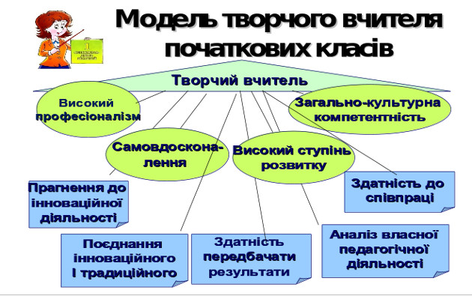
Науково-методична проблема, над якою працюємо:
«Упровадження сучасних педагогічних технологій в освітній процес з метою формування ключових компетентностей учнів»

МІСІЯ:
- створення ефективних засобів методичного супроводу для здійснення освітньої діяльності;

- забезпечення освітніх та методичних потреб педагогів;

- розробка стратегічних цілей та оперативне планування освітнього процесу.

ВІЗІЯ:
- упровадження сучасних інноваційних педагогічних технологій, інформаційно-комунікативних засобів навчання в освітній процес;

- формування позитивного іміджу педагогічної діяльності.

Організація самоосвітньої роботи вчителів

Якщо ви маєте вогонь знання,
дайте іншим запалити від нього світильники.
Томас Фуллер

Самоосвіта педагога - це свідома робота над удосконаленням своєї особистості як професіонала, адаптація своїх індивідуально-неповторних особливостей до вимог педагогічної діяльності, постійне підвищення професійної компетентності і безперервне удосконалення якостей своєї особистості.

Самоосвіта - це свідомий рух

від: Я - реального (визначити свої сильні і слабкі сторони)

Я - ретроспективного (яким я був у минулому)

до: Я - ідеального (відповідність сучасним вимогам)

Я - рефлексійного (самоусвідомлення свого самовдосконалення)

Завдання самоосвітньої роботи:

- вивчати і впроваджувати нові педагогічні технології, форми, методи і прийоми навчання;

- відвідувати урокі колег і брати участь в обміні досвідом;

- періодично проводити самоаналіз власної професійної діяльності;

- удосконалювати свої знання в галузі класичної і сучасної психології та педагогіки;

- систематично цікавитися подіями сучасного економічного, політичного і культурного життя;

- підвищувати рівень своєї ерудиції, правової та загальної культури
Робота з молодими спеціалістами
та новими вчителями

Треба багато вчитися,

щоб знати хоч трохи. (Монтеск'є)

1. Ознайомитися з наказом про наставників для нових вчителів. (вересень)

2. Вивчити запити нових вчителів. (вересень)

3. Надавати необхідну методичну допомогу та підтримку новим вчителям; консультувати щодо правильного оформлення шкільної документації. (протягом навчального року)

4. Взаємо відвідування уроків і позакласних заходів, їх обговорення(протягом року).

5. Складання рекомендацій щодо самоосвіти. (жовтень)

6. Обговорення новинок педагогічної літератури, творчих знахідок інших вчителів. (протягом року)

7. Залучення нових вчителів до методичної, громадської та інших видів роботи в школи. (протягом навчального року)

8. Допомога у роботі з "важкими" дітьми та сім’ями. (протягом року)

9. Проаналізувати роботу нових вчителів. (травень)

Робота з обдарованими та здібними учнями

У кожній людині - сонце.
Тільки дайте йому світити.
Сократ

1. Продовжити цілеспрямовану роботу з виховання у учнів свідомого, відповідального ставлення до навчання, формування навичок самоосвіти, пізнавальної, інформаційної компетентності, підвищення якості знань відповідно їх потенціалу. З цією метою активно впроваджувати диференційований підхід та сучасні ефективні технології навчання.

2. Оновити шкільний інформаційно-ресурсний банк даних «Обдарована дитина».

3. Продовжити практику складання учнівських порт фоліо, індивідуально-розвиваючих програм здібних учнів, організувати активну індивідуальну роботу з їх реалізації протягом навчального року.

4. Продовжити індивідуальну роботу з обдарованими та здібними учнями, дані яких внесено до банку даних, з підготовки їх участі у міських олімпіадах та інтелектуальних конкурсах, розвивати креативні здібності, створювати ситуацію успіху та умови до самореалізації дітей.

5. Провести індивідуальну діагностичну роботу для вивчення інтересів та запитів учнів, залучити їх до активної участі у шкільному марафоні «Інтелект. Талант. Духовність.»

6. Розпочати практику організації та проведення учнівських авторських виставок «Презентація таланту».

7. Планувати та проводити шкільні позакласні заходи з метою створення умов для успішної самореалізації учнів.

8. Узагальнювати педагогічний досвід учителів, які працюють із обдарованими і здібними дітьми.

9. Підвищувати рівень компетентності педагогів і підготовка їх до роботи з обдарованими і здібними учнями.

Завдання методичного об’єднання вчителів початкових класів:
1. Впровадження сучасних інноваційних педагогічних технологій,
інформаційно-комунікативних засобів навчання в освітній процес;
2. Створення ефективних засобів методичного супроводу для здійснення освітньої діяльності;
3. Забезпечення освітніх та методичних потреб педагогів;
4. Задоволення особистісних освітніх потреб вчителів.
5. Формування єдиного освітнього-методичного простору для
професійного зростання педагогів.

План засідань
методичного об`єднання
вчителів початкових класів
на 2022-2023 навчальний рік

Засідання 1
Немає прагнення більш природного
ніж прагнення до знань.
М.де Монтель
Модернізація початкової освіти – актуальна вимога сьогодення.
1. Звіт про роботу методичного об’єднання вчителів початкових класів за минулий навчальний рік та затвердження плану роботи методоб’єднання на 2022– 2023 н. р.
2. Обговорення методичних рекомендацій «Особливості навчально- виховного процесу у початкових класах загальноосвітніх навчальних закладів у 2022 - 2023 н.р.»
3. Розгляд інструкцій щодо ведення Класного журналу в 1- 4 класах загальноосвітніх навчальних закладів
4. Аналіз навчальних програм, підручників, зошитів, посібників для початкової школи. Календарне планування в початкових класах. Методичні рекомендації до проведення Першого уроку
5. Опрацювання методичних рекомендацій щодо оцінювання навчальних досягнень учнів другого класу.
6. Готовність кабінетів початкової школи до роботи в новому навчальному році.
7. Затвердження календарного планування на 2022-2023 н. р.
8. Сучасний учитель як провідник змін в контексті Концепції Нової української школи.

Засідання 2
Якщо ми навчатимемо сьогодні
так, як навчали вчора, ми
вкрадемо в дитини завтра.
Конфуцій

Нова українська школа - новий зміст освіти

1. Компетентісний підхід у сучасній освіті-світовий досвід та українські перспективи.

2. Адаптація першокласників до школи.

3. Використання онлайн сервісів для формування ключових компетентностей молодших школярів.

4. Використання інтерактивних технологій навчання в початковій школі.

5. «Іспит на майстерність» (розв’язування педагогічних ситуацій
Засідання 3
В умовах промислової революції та швидкості революції інформаційної
вчителі та освітні заклади є важливими,
оскільки мають підготувати майбутнє покоління до змін.
«Інституційний аудит – невід’ємна складова якісної школи»
1. Практикум «Інституційний аудит – невід’ємна складова якісної школи»
2. Методичні перегуки. Перегляд рекомендацій по розробленню вчителем календарно-тематичного планування. Розгляд та затвердження календарно – тематичного планування навчального матеріалу на ІІ семестр.
3. Обговорення та затвердження тематики матеріалів на кращий електронний освітній ресурс.
4. Лекторій «Громадянська компетенція в Новій Український Школі».
5. Обмін досвідом роботи «Формування патріотичних та громадянських якостей, морально-етичних принципів особистості в умовах НУШ».
6. Обмін досвідом роботи вихователя ГПД «Розвиток компетенцій вихованців ГПД під час прогулянки»
Засідання 4
Безумство — діяти по-старому і чекати на нові результати.
А. Енштейн

Ключові компоненти НУШ

1. Компетентісний підхід в рамках НУШ.
2. «Використання інноваційних технологій навчання для формування ключових компетентностей молодших школярів на уроках в початкових класах.
3. Умови реалізації компетентісного підходу до навчання молодших школярів.
4. Організація навчального процесу на творчому рівні.
5. Рефлексія «Підсумки проведення Тижня початкових класів»

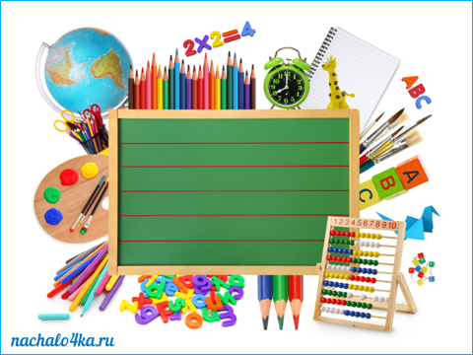
Засідання 5
Ніщо так не возвеличує і не дає право відчути себе людиною, в найвищому розумінні цього слова, як праця, в яку віриш і любиш.
Олександр Білаші
Підсумки роботи методичного об’єднання вчителів початкових класів за 2022/2023 навчальний рік та складання перспективного плану на наступний рік.
1.Підведення підсумків роботи методичного об’єднання вчителів початкових класів за 2022-2023 навчальний рік.
2. Звіт учителів «Мої досягнення та творчі напрацювання» .
3.Панорама ідей. Складання перспективного плану роботи методичного об’єднання вчителів початкових класів на 2023-2024 навчальний рік.
4.Аналіз результатів участі у шкільних, Всеукраїнських та Міжнародних конкурсах і інтернет-олімпіадах.
5. Експрес – огляд « Радимо прочитати.». Огляд новинок педагогічної літератури.
ПЛАН РОБОТИ
МЕТОДИЧНОГО ОБ’ЄДНАННЯ ВЧИТЕЛІВ
ГУМАНІТАРНОГО ЦИКЛУ
2022-2023 н.р.

Засідання №1 (вересень)
Тема: Опрацювання офіційних документів МОН України на 2022-2023 н.р. та спрямування роботи МО в новому навчальному році.Організаційно-методичний супровід впровадження НУШ
№  з/п | Зміст | Форма | Відповіда - льний | Примітка
1. | 1.Аналіз методичної роботи вчителів гуманітарного циклу за 2021\2022 навчальний рік.  2. Обговорення та погодження плану роботи МО на  2022/2023 навчальний рік з урахуванням творчих можливостей вчителів та дистанційної форми роботи школи. | Круглий стіл | Голова МО та вчителі МО
2. | 3.Вивчення методичних рекомендацій про викладання предметів у 5 класі НУШ, 6-9 класах на 2022-2023 н.р. та аналіз підручників. | Читання, обговорення | вчителі МО
 | 4. Обговорення календарно- тематичного планування з предметів гуманітарних дисциплін на І семестр 2022/2023 н.р. | Представлення, обговорення | вчителі МО
 | 5. Вдосконалення системи дистанційного навчання з використанням платформи для проведення онлайн занять GOOGLE MEET, ZOOM та ін. | практичне заняття | Галіба О.А.
 | 6. Про особливості викладання предметів гуманітарного циклу у 5 класі. Ознайомлення з критеріями оцінювання по предмету. | Інформування | вчителі МО
Засідання №2 (жовтень)
Тема: Формування в учнів мотивації до навчальної діяльності та саморозвитку в контексті компетентнісного підходу до освітнього процесу. Впровадження сучасних форм і методів НУШ під час дистанційного навчання.
План проведення засідання
№  з/п | Зміст | Форма | Відповідальний | Примітка
1. | Представлення інформації “Мотивація учнів до навчальної діяльності та саморозвитку в контексті компетентнісного підходу до освітнього процесу” | презентація | Марченко А.В.
2. | Опрацювання статті “Дистанційне навчання: як зацікавити учнів – поради від учительки” | опрацюван  ня онлайн публікації | вчителі МО
3. | Обговорення результатів моніторингу якості дистанційного навчання з 01.09.2022 по 21.10.2022р. Вироблення рекомендацій щодо підвищення якості навчання з предметів гуманітарного циклу. | круглий стіл | вчителі МО
4. | Практична частина засідання:  розміщення матеріалів роботи з учнями за допомогою інтерактивних онлайн вправ та ігор на різних етапах уроку. | розміщення інформації на Padlet | вчителі МО

Засідання №3 (січень)
Тема: «Реалізація змісту наскрізних змістових ліній на уроках суспільно-гуманітарного циклу»
План проведення засідання
№ | Зміст | Форма проведення | Відповідвльний | Примітка
1. | Підсумки роботи методичного об’єднання вчителів гуманітарного циклу за І семестр 2022-2023 н.р. | Круглий стіл | Вчителі МО
2. | Аналіз результатів І – ІІ етапів Всеукраїнських учнівських олімпіад з навчальних предметів гуманітарного циклу. | Довідка | Марченко А.В
3. | Формування ключових компетентностей засобами предметів суспільно-гуманітарного циклу. Вимоги до вибору методів навчання і їх комплексного поєднання на сучасному уроці. | Презентація | Вчителі МО
4. | Освітній процес НУШ: наскрізні вміння. Інструменти розвитку та оцінювання наскрізних умінь. | Публікація | Галіба О.А.  Рябошапка Ю.В.
5. | Батл цікавих методів та прийомів |  | Вчителі МО

Засідання №4 (березень)
Тема: «Формування мотивації учнів до вивчення предметів гуманітарного циклу»
План проведення засідання
№ | Зміст | Форма проведення | Відповідвльний | Примітка
1. | Методичний квест «Продуктивна взаємодія вчителя та учнів» | Методичний квест | Вчителі МО
2. | Формування мотивації учнів до вивчення предметів гуманітарного циклу | Презентація | Марченко А.В
3. | Брейнстормінг: техніка для генерації нових ідей «Вплив інноваційних технологій на особистість учня»: | Вправи | Вчителі МО
4. | Особливості проведення ДПА та ЗНО у 2022-2023 н.р. | Круглий стіл | Вчителі МО

Засідання №5 (червень)
Тема: «Наші результати і досягнення»
План проведення засідання
№ | Зміст | Форма проведення | Відповідвльний | Примітка
1. | Підсумки роботи методичного об’єднання вчителів гуманітарного циклу за 2022-2023 н.р. | Звіти вчителів | Вчителі МО
2. | «Панорама методичних перспектив» методичного об’єднання вчителів гуманітарного циклу. Пропозиції щодо планування та форм роботи на 2023-2024 навчальний рік | Обговорення | Вчителі МО
3. | Самоосвіта – час для себе. Підбірка онлайн платформ для самоосвіти. | Створення рекомендацій  (Padlet) | Вчителі МО

Засідання 1
1. Аналіз роботи методоб’єднання за 2021-2022 н.р. Затвердження плану роботи МО на 2022-2023 н.р., завдань МО на 2022-2023 н.р.
2. Затвердження перспективного плану роботи на 5 років (з 2022-2027 н.р) з проблеми : «Формування соціальної та творчої особистості учнів на уроках природничо-математичного циклу шляхом застосування інноваційних форм роботи в умовах нової української школи»
3. Ознайомлення з програмою інтегрованого курсу природничих наук.
4. «Нова українська школа. Простір освітніх можливостей.»
5. Методичні рекомендації МОН щодо впровадження STEM-освіти у 2022-2023 н. р.

Засідання 2
1. Інноваційні технології навчання у розвитку творчих здібностей учнів на уроках географії.
2. Пошуково-дослідницька діяльність учнів як засіб підвищення предметної математичної компетентності.
3. Вивчення питання академічної доброчесності в навчально-виховній, самоосвітній та повсякденній діяльності вчителя.
4. Формування в здобувачів освіти навиків самостійного пошуку інформації під час викладання предметів природничо – математичного циклу
5. Проблеми адаптації школярів різного віку.

Засідання 3

1. Вироблення підходу щодо розроблення індивідуальних освітніх траєкторій здобувачів освіти за результатами навчання у І семестрі.

2. Організація підготовки до участі в конкурсах з природничо-математичних дисциплін.

3. Організація позакласної роботи та проведення предметних тижнів природничо-математичного циклу.

4. «Пожвавлення презентацій з сучасними сервісами: Sway, PowToon, VideoScribe, Google-презентаціями»

Засідання 4
1. Про різнобічний розвиток шляхом використання новітніх технологій на уроках інформатики.
2. Проектна діяльність учнів як умова підвищення якості навчального процесу з біології.
3. Доповідь на тему: « Створення оптимальних умов для розвитку розумових здібностей учнів шляхом використання методів розвивального навчання».
4. Охорона праці на уроках природничого циклу.
5. Веб-квест як сучасна педагогічна технологія.
Засідання 5
1. Виконання навчальних програм за 2022/2023 навчальний рік з предметів природничо-математичного циклу.
2. Результати навчальних досягнень та якість знань учнів у 2022/2023 навчальному році.
3. Погодження завдань для підсумкових атестацій.
4. Розгляд питання про організацію закінчення навчального року
5. Аналіз роботи методичного об’єднання вчителів природничо-математичного циклу.

ПЛАН РОБОТИ МО
класних керівників
Володимирівської філії Ганнівського ліцею
Петрівської селищної ради
Олександрійського району Кіровоградської області
на 2022/2023н.р.
І засідання. Вересень
№  з/п | Зміст діяльності | Відповідальний за проведення | Примітка
1. | Визначення основних напрямків методичної та виховної роботи закладу на 2022-2023 н.р. | Лісайчук Н.С., голова ШМО класних керівників | Виступ
2. | Ознайомлення з нормативно- правовими документами, листами та наказами МОНу в галузі освіти на 2022-2023 н.р. | Лісайчук Н.С., голова ШМО класних керівників | Інформація
3. | Коригування та затвердження плану роботи МО на 2022-2023 н.р. | Лісайчук Н.С., голова ШМО класних керівників | Виступ
4. | Методичні рекомендації щодо проведення першого уроку | Лісайчук Н.С., голова ШМО класних керівників | Інформація

ІІ засідання. Жовтень - листопад
Круглий стіл
Тема: Попередження жорстокості та насильства серед учнівської молоді.
№ з/п | Зміст діяльності | Відповідальний за проведення | Примітка
1. | Булінг у дитячому середовищі: причини, наслідки та шляхи його подолання. | Кращенко О.В. | Доповідь
2. | Профілактика насильницьких та агресивних форм поведінки серед учнівської молоді. | Дудник Н.В. | Виступ
3. | Палітра досвіду роботи класних керівників з даної теми. | Всі класні керівники | Обмін досвідом
4. | Тренінг « СТОП- БУЛІНГ» | Ляхович І. Б.
5. | Методичні перегуки. Обговорення методичної літератури з даної теми. | Всі класні керівники

ІІІ засідання. Січень
Тема: Громадянське виховання. Формування національної свідомості школярів як соціально-педагогічна проблема.
№ | Зміст діяльності | Відповідальний  за проведення | Примітки
1 | Аналіз роботи МО класних керівників за І семестр | Лісайчук Н.С. | Виступ
2. | Громадянське виховання учнів як соціально-педагогічна проблема. | Іванова О.В. | Виступ
3 | Форми та методи формування національної свідомості школярів з особливими освітніми потребами. | Лісайчук Н.С. | Доповідь
4 | Сучасний погляд на патріотичне виховання. | Коломієць О. М. | Пам’ятка
5 | Співпраця класного керівника та сім’ї по вихованню ціннісно-орієнтованої особистості. | Мовчан Л.В. | Члени МО

ІV засідання . Березень
Тема: Формування в учнів культури поведінки та спілкування,
навчання їх способів розв’язання конфліктів.
№ | Зміст діяльності | Відповідальний за проведення | Примітки
1 | Система роботи класного керівника по формуванні в учнів культури поведінки та спілкування. | Хомич Л.М. | Виступ
2 | Дружити потрібно вміти. | Гирик В.І | Виступ
3 | Вивчення культури поведінки в класі. Програма спостереження на уроці. | Лісайчук Н.С. | Лекція
4 | Методичні перегуки. Обговорення методичної літератури з теми засідання | Всі класні керівники | Виступи

Методичне об'єднання вчителів початкових класів

Володимирівської філії Ганнівського ліцею

Петрівської селищної ради

Олександрійського району Кіровоградської області
на 2022-2023 н.р.
Керівник: Мовчан Любов Володимирівна
Тема: Організаційне засідання ШМО вчителів початкових класів на 2022-2023 н.р.
Форма проведення: педагогічне коло
Мета: вивчити основні нормативні документи, що регламентують функціонування початкової школи; обговорити виконання плану роботи методичного об’єднання за 2021-2022 н. р. та затвердити план роботи на 2022-2023 н.р.; розглянути методичні рекомендації щодо проведення Першого уроку-2022; проаналізувати навчальні програми, підручники, зошити.

№ з/п | Зміст роботи | Форма проведення | Відповідальні | Примітка
1 | Аналіз роботи МО вчителів початкових класів за минулий навчальний рік. | Звіт | Керівник МО
2 | Коригування та затвердження плану роботи МО вчителів початкових класів на 2022-2023 навчальний рік. | Доповідь | Керівник МО,  члени МО
3 | Обговорення методичних рекомендацій “Особливості освітнього процесу у початкових класах загальноосвітніх навчальних закладів у 2022 – 20223 н.р.” Календарне планування в початкових класах. | Обговорення за круглим столом | Члени МО
4 | Опрацювання інструктивно – методичних матеріалів Міністерства освіти і науки України щодо організації навчально – виховного процесу, ведення класної документації. | Обговорення за круглим столом | Керівник МО
5 | Аналіз навчальних програм, підручників,зошитів, посібників для початкової школи. Методичні рекомендації до проведення Першого уроку | Експрес-огляд | Керівник МО
6 | Організація самоосвіти вчителів, затвердження науково-методичних проблем | Обговорення | Керівник МО,  члени МО
7 | Огляд новинок педагогічної літератури та фахових видань | Педагогічна виставка | Керівник МО
Завдання членам метод об’єднання:
- опрацювати інструктивно-методичні листи, програми, підручники, зошити та посібники для початкової школи;
- проаналізувати вимоги Державного стандарту, завдань навчальних програм;
- дотримуватися методичних рекомендацій до проведення Першого уроку;
- поповнити свій робочий кабінет новими наочними посібниками, дидактичними іграми, роздатковим матеріалом;
- працювати над ідеєю: “Кабінет - творча лабораторія вчителя!”;
- підготуватися до обміну досвідом “НУШ. Перші сходинки разом з учнями 4 класів”.

Засідання 2 /жовтень/
Тема: Освітнє середовище як чинник розвитку особистості учня
Форма проведення: Педагогічні гостини
Мета: розширити знання педагогів щодо запровадження НУШ (освітнє середовище, інтегроване навчання, осередки, LEGO);
- підвищити професійну компетентність учителів;
- сприяти розвитку творчої активності педагогів, виховувати інтерес до самовдосконалення.

№ з/п | Зміст роботи | Форма проведення | Відповідальні | Примітка
1. | Новітні підходи в навчанні наймолодших здобувачів освіти | Педагогічна  скарбничка | Керівник МО
2. | Застосування новітніх підходів при організації навчальної діяльності першокласників | Обговорення  за круглим столом | Члени МО
3. | Обмін досвідом “НУШ. Перші сходинки разом з учнями 4 класів”.  Методичні рекомендації щодо оцінювання результатів навчання учнів третіх і четвертих класів НУШ | Експрес огляд | Керівник МО
4. | Майстер-клас “Ранкові зустрічі” | Коло ідей | Учителі 1-4 класів
5. | Методичні перегуки: “Обговорення матеріалів періодичної преси” | Огляди видань | Члени МО
6. | Новини з тематики курсів, вебінарів | Обмін досвідом | Члени МО

Завдання членам метод об’єднання:
-організувати активну участь молодших школярів у Всеукраїнських конкурсах “Соняшник”, інтернет-олімпіадах “На урок”, “Всеосвіта”, конкурсі знавців української мови імені Петра Яцика;
- підготуватись до методичних перегуків «Сучасні педагогічні технології – шлях до розвитку життєздатної творчої особистості»;
- підготувати показові уроки ;
- підготувати педагогічний діалог «Радимо прочитати»

Засідання 3 /грудень/
Тема: Діяльнісний підхід до навчання – запорука успіху НУШ.
Форма проведення: Методичні посиденьки
Мета: вивчати досвід щодо впровадження Державного стандарту початкової освіти в математичній освітній галузі; сприяти розвитку творчої активності педагогів, підвищувати їх теоретичну, методичну, практичну компетентність; удосконалювати освітній процес у початковій школі; організувати участь молодших школярів у творчих конкурсах, олімпіадах; виховувати інтерес до самовдосконалення, пізнання нового.

№  з/п | Зміст роботи | Форма проведення | Відповідальні | Примітка
1. | Планування навчальних видів діяльності для досягнення очікуваних результатів у математичній освітній галузі | Колективний підхід | Керівник МО
2. | Майстер-клас “Я це роблю так Щоденні 3” | Аукціон знань | члени МО
4. | Обмін досвідом з проходження та тематики вебінарів і курсів | Бесіда-інтерв’ю | Члени МО
4. | Підсумки результатів навчально – виховного процесу за І семестр. | Обговорення за круглим столом | Члени МО

Завдання членам метод об’єднання:
підготуватися до круглого столу - «Розвиток пізнавальної сфери молодшого школяра: що слід знати вчителю»
- підготуватися до практичних занять на тему «Вправи та ігрові завдання на уроках української мови»
-підготувати та затвердити календарне планування на ІІ семестр
Засідання 4 /лютий/
Тема: Сучасний урок: вимоги, проблеми, шляхи удосконалення. Державна підсумкова атестація.
Форма проведення: педагогічні гостини
Мета:ознайомитися з вимогами, проблемами, шляхами удосконалення сучасного уроку; обговорити особливості та вимоги проведення ДПА в 4-х класах; поділитися досвідом з нестандартних форм навчання НУШ.
№ з/п | Зміст роботи | Форма  проведення | Відповідальні | Примітка
1. | Сучасний урок – виклик сьогодення | Обмін досвідом | Члени МО
2. | Цікавинки з методичної скарбівниці | Обговорення | Члени МО
3. | Особливості та вимоги щодо проведення Державної підсумкової атестації в 4 класі | Круглий  стіл | Заступник з НВР
4. | Нестандартні форми навчання Нової української школи | Досвід  роботи | Члени МО

Завдання членам метод об’єднання:
- вчителю 4 класу ретельно опрацювати «Положення про Державну підсумкову атестацію учнів у системі загальної середньої освіти»;
- підготуватися до виступу на аукціоні методичних ідей “Інтерактивні форми організації навчальної діяльності молодших школярів на уроках математики”.
Засідання 5 /квітень/
Тема: Формування компетентностей учнів на уроках математики в початкових класах
Форма проведення: Методичний аукціон
Мета: обмінятися досвідом роботи з впровадження в освітній процес інтерактивних форм організації навчальної діяльності молодших школярів на уроках математики:кейс-технологія; “перевернуте навчання”; педагогічна технологія STEM як засіб реформування освітньої системи України; критичне мислення молодших школярів на уроках математики; математичні поняття і закономірності в проєктній діяльності;сприяти розвитку творчої активності педагогів, підвищувати їх теоретичну, методичну, практичну компетентність; удосконалювати освітній процес у початковій школі; виховувати інтерес до самовдосконалення, пізнання нового.

№ з/п | Зміст роботи | Форма  проведення | Відповідальні | Примітка
1. | Тренінг “Педагогіка партнерства як продуктивна форма взаємодії вчителя та учнів” | Тренінг | Керівник МО
2. | Аукціон методичних ідей.  Інтерактивні форми організації навчальної діяльності молодших школярів на уроках математики:  -кейс-технологія;  -“перевернуте навчання”;  - педагогічна технологія STEM як засіб реформування освітньої системи України;  - критичне мислення молодших школярів на уроках математики;  - математичні поняття і закономірності в проєктній діяльності | Методична  панорама | Члени МО
3. | Практикум “Гра по-новому – навчання по-іншому з LEGO”  Метод компетентнісного навчання “Шість цеглинок” | Практикум | Керівник МО
4. | Методичний ринг вихователів дошкільного відділення “Секрети цікавого навчання“ | Методичний ринг | члени МО
5. | Забезпечення рухової активності школяра та попередження втоми | Експрес-інформація | члени МО

Завдання членам метод об’єднання:
- ознайомитися з добіркою матеріалів, які допоможуть запровадити принципи STEM-освіти в освітньому процесі;
- взяти до уваги статтю “Чому LEGO у школі - це круто”;
- підготувати звіт “Мої досягнення та творчі напрацювання”;
- підготувати ідеї до перспективного плану роботи МО на наступний рік.
Засідання 6/червень/
Тема: Підсумки роботи ШМО вчителів початкових класів за 2022-2023 навчальний рік
Форма проведення: методичний марафон
Мета: підбити підсумки роботи методичного об’єднання вчителі початкових класів за 2022-2023 навчальний рік; заслухати звіти вчителів про самоосвіту, творчі знахідки, напрацювання; скласти перспективний план роботи МО на наступний навчальний рік.

№ з/п | Зміст роботи | Форма  проведення | Відповідальні | Примітка
1. | Підбиття підсумків роботи методичного об’єднання вчителів початкових класів за 2022-2023 навчальний рік | Панорама методичних досягнень | Керівник МО
2. | Звіт учителів “Мої досягнення та творчі напрацювання” | Творчий звіт | Члени МО
3. | Панорама ідей. Складання перспективного плану роботи методичного об’єднання вчителів початкових класів на 2023-2024 навчальний рік | Панорама ідей | Члени МО
4. | Про порядок закінчення навчального року | Методичний  брейн-ринг | Заступник директора  з НВР
5. | Аналіз результатів контрольних зрізів знань учнів 1-4 класів та ДПА учнів 4-х класів, їх участі у шкільних, Всеукраїнських та Міжнародних конкурсах та інтернет-олімпіадах. | Обговорення педагогічних досягнень | Заступник директора  з НВР

Завдання членам метод об’єднання:
- систематично працювати над вдосконаленням методичної роботи з питань підвищення професійної майстерності;
- продумати оформлення освітнього середовища на новий навчальний рік;
- слідкувати за новинками методичної літератури;
- займатися самоосвітою.

ЗАТВЕРДЖЕНО

на засіданні методичної ради
від вересня 2022 р.
(протокол № __ )

План роботи
методичного об’єднання класних керівників
Іскрівської філії Ганнівського ліцею
на 2022-2023 навчальний рік
№ з/п | Зміст | Дата | Відповідальні
1. | Засідання №1 (організаційне) «Стратегічні напрямки виховання на 2022-2023 н.р. у вимірі сьогодення» (інструктивно-методична нарада):  - аналіз виховної роботи за 2021 -2022 н.р.;  - визначення основних напрямків методичної та виховної роботи закладу освіти на 2022-2023 н. р.;  - стан реалізації методичної проблеми МО класних керівників;  - узгодження плану роботи методичного об’єднання на2022-2023 н. р.;  - ознайомлення з методичними рекомендаціями з організації виховної роботи та проведення першого уроку у 2022-2023 н. р.;  - рекомендації щодо складання соціального паспорту класу;  - особливості роботи з дітьми пільгових категорій;  - організація роботи з профілактики дитячого травматизму, охорони життя і здоров’я дітей, проведення інструктажів з БЖ учнів;  - організація та проведення профілактичної роботи щодо попередження випадків булінгу серед учасників освітнього процесу;  - складання графіку відкритих виховних заходів;  - інструктаж класних керівників, вчителів щодо чергування класів по школі, по їдальні, по території;  - закріплення наставників над новопризначеними класними керівниками. | Серпень 2022 р. | ГМО  ЗЗНВР  ЗЗНВР  ЗЗНВР  ЗЗНВР  ЗЗНВР  ГМО  ЗЗНВР  ЗЗНВР  ЗЗНВР  ГМО.  ЗЗНВР  ЗЗНВР
2. | Вивчення нормативно-правових документів, Листів та наказів МОНУ в галузі освіти на 2022/2023 н. р. | Серпень 2022 р. | КК
3. | Організація та проведення відкритих виховних заходів відповідно до графіку | Протягом року | КК
4. | Контроль за станом відвідування учнями навчальних занять | Протягом року | ЗЗНВР  , КК
5. | Профілактична робота з учнями схильними до правопорушень. | Постійно | КК
6. | Впровадження системи «Єдина школа», Google ClassRoom, Zoom у роботу класного керівника. | Протягом року | ЗЗНВР  , КК
7. | Підготовка та проведення першого уроку. | 01.09.  2022 р. | КК
8. | Складання та затвердження планів виховної роботи з учнівським колективом. | До 11.09.  2022 р. | КК
9. | Ознайомлення із Положеннями внутрішніх конкурсів «Клас року», «Кращий учень року», «Кращий випускник року». | Вересень 2022 р. | ГМО
10. | Особливості проведення годин спілкування, усних дайджестів, інформаційних хвилинок відповідно до календаря пам`ятних дат. | Протягом року | ГМО
11. | Організація туристсько-краєзнавчої роботи, планування екскурсій. | Вересень 2022 р. | КК, вчитель історії
12. | Діагностичне анкетування класних керівників | Вересень 2022 р. | ЗЗНВР
13. | Організація роботи з благоустрою території закладу освіти. | Протягом року | КК
14. | Профілактика травматизму. Попередження нещасних випадків з учнями в школі та в побуті. | Протягом року | КК
15. | Організація роботи органів учнівського самоврядування у кожному класі. | Вересень 2022 р. | КК
16. | Вивчення індивідуальних особливостей учнів, їхніх інтересів, потреб, з метою залучення їх до роботи гуртків. Стан охоплення учнів позашкільною освітою. | Вересень – жовтень 2022 р. | КК
17. | Відвідування виховних заходів класних керівників 1,5 та 11- х класів у межах КУК. | Вересень – жовтень 2022 р. | ЗЗНВР, КК
18. | Самоосвіта. «Превентивне та правове виховання. Охорона Дитинства. Нормативно-правова база (Концепція Превентивного виховання дітей, Конвенція ООН про права дитини, Декларація прав дитини, Закон України Про охорону дитинства)». | Жовтень 2022 р. | КК
19. | Засідання №2 «Формування правової свідомості учнів шляхом впровадження активних форм роботи»:  - круглий стіл: «Інтерактивні форми та методи роботи з превентивного виховання – необхідний чинник становлення вільної особистості» (обмін досвідом роботи);  - тренінг: «Педагогіка підтримки дитини: взаємодія школи, сім’ї та соціуму з профілактики девіантної поведінки учнів, запобігання проявам булінгу (цькування) в учнівському середовищі)»;  - доповідь: «Організація системи профілактики правопорушень, булінгу серед дітей та підлітків шкільного віку на основі гуманізації сучасної школи»;  - скринька невирішених питань: "Які традиційні та інноваційні форми роботи з правового виховання є результативнішими?" . | Жовтень 2022 р. | ГМО  КК  ГМО  ГМО  ЗЗНВР
20. | Проведення анкетування з визначення стосунків у колективі в 5-9 класах. | Листопад  2022 р. | КК
21. | Самоосвіта. «Протидія булінгу (цькуванню) в учнівському колективі. Нормативно-правова база». | Листопад  2022 р. | КК
22. | Засідання №3 «Підведення підсумків виховної роботи за І півріччя»:  - аналіз роботи МО та виховної роботи закладу освіти за І півріччя;  - аналіз проведених відкритих виховних заходів;  - підведення результатів рейтингу поведінки та участі класних колективів у загальношкільних заходах у І семестрі;  - підсумки проведеної роботи з національно-патріотичного виховання у І семестрі;  - стан роботи з профілактики правопорушень серед учнів закладу;  - планування роботи класних керівників на ІІ семестр 2022-2023 н.р. Надання методичних рекомендацій щодо проведення заходів за планом роботи закладу освіти. | Грудень  2022 р. | ГМО  ЗЗНВР  КК  ЗЗНВР  ЗЗНВР  ЗЗНВР
23. | Організація доброчинної діяльності учнів. | Протягом року | КК
24. | Самоосвіта. «Сучасні технології виховання». | Січень  2023 р. | КК
25. | Відвідування виховних заходів класних керівників, які атестуються. | Протягом року | ЗЗНВР, КК
26. | Засідання №4 «Шляхи поліпшення виховної роботи з учнями»:  - аукціон методичних ідей: «Практичне використання сучасних виховних технологій»;  - методичний фестиваль: «Педагогічні самовідкриття». Творчий звіт класних керівників, що атестуються. | Лютий  2023 р. | ГМО  КК  КК
27. | Робота над реалізацією виховних проблем. | Протягом року | КК
28. | Самоосвіта. Здоров`язберігаючі технології та пропаганда здорового способу життя серед учнівської молоді». | Березень  2023 р. | КК
29. | Про стан роботи з батьками. | Березень  2023 р. | ЗЗНВР
30. | Про стан відвідування учнями навчальних занять. | Березень  2023 р. | ЗЗНВР
31. | Засідання №5 «Популяризація здорового способу життя серед учнівської молоді»:  - тренінг: «Профілактика шкідливих звичок, наркоманії серед молоді»;  - круглий стіл: «Створення педагогічних умов, підвищення ефективності виховання культури здорового способу життя серед школярів». | Квітень  2023 р. | ГМО  КК  КК
32. | Профорієнтаційне анкетування учнів. | Квітень  2023 р. | КК
33. | Про стан профорієнтаційної роботи в закладі. | Квітень  2023 р. | ЗЗНВР
34. | Самоосвіта. «Ефективні методи роботи з батьківською громадськістю». | Травень  2023 р. | КК
35. | Виконання плану роботи МО за 2020-2021 н.р. Підведення підсумків. Перспективи планування роботи на 2021 -2022 н.р. | Травень  2023 р. | ГМО
36. | Профілактика травматизму. Попередження нещасних випадків з учнями в школі та в побуті перед літніми канікулами. | Травень  2023 р. | ГМО
37. | Аналіз проведення тижнів БЖ | Травень  2023 р. | ГМО
38. | Аналіз відвідування учнями школи. | Травень  2023 р. | ГМО
39. | Діагностичне анкетування. | Травень  2023 р. | ГМО
40. | Підведення підсумків участі учнів у внутрішніх конкурсах. | Травень  2023 р. | ЗЗНВР
Голова методичного об`єднання класних керівників Т.В. Баранько

Умовні позначки:
- ЗЗНВР – заступник завідувача з навчально-виховної роботи
- ГМО – голова методичного об’єднання
- КК – класні керівники

